2016—2017学年度第二学期期末考试
高一级物理试卷
一.选择题（本题共12小题，每小题4分，共48分，1-8题为单选题，9-12题为多选题，多选题漏选得2分，错选得0分）
1. 下列几种运动中，不属于匀变速运动的是（ ）
A．斜上抛运动 B．斜下抛运动 C．平抛运动 D．匀速圆周运动
2．跳伞表演是人们普遍喜欢的观赏性体育项目，当运动员从直升飞机由静止跳下后，在下落过程中不免会受到水平风力的影响，下列说法中正确的是( )
A．风力越大，运动员着地速度越大，有可能对运动员造成伤害
B． 风力越大，运动员下落时间越长，运动员可完成更多的动作
C．运动员下落时间与风力有关
D．运动员着地速度与风力无关
3. 从地面上方某点，将一小球以5m/s的初速度沿水平方向抛出。小球经过1s落地。不计空气阻力，g =10m/s²。则可求出 （ ）
A．小球抛出时离地面的高度是5 m
B．小球落地时的速度大小是15m/s
C．小球从抛出点到落地点的位移大小是5m
D．小球落地时的速度方向与水平地面成30⁰
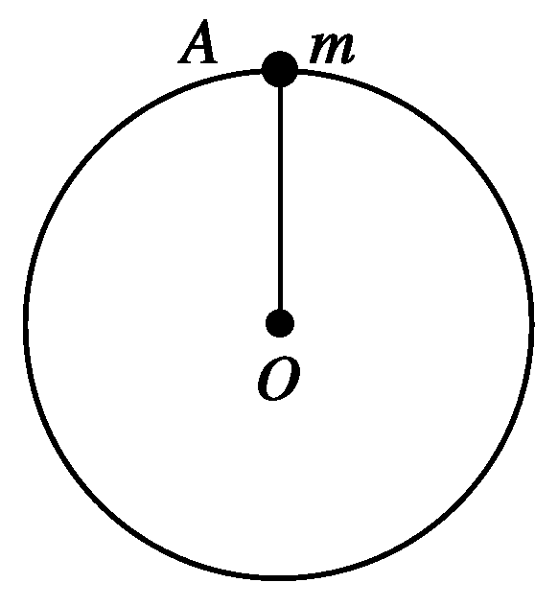
4．把火星和地球都视为质量均匀分布的球体．已知地球半径约为火星半径的2倍，地球质量约为火星质量的10倍．由这些数据可推算出( )
A．地球表面和火星表面的重力加速度之比为5∶1
B．地球表面和火星表面的重力加速度之比为10∶1
C．地球和火星的第一宇宙速度之比为∶1
D．地球和火星的第一宇宙速度之比为∶1
5．如图所示，质量为m的小球固定在长为l的细轻杆的一端，绕细杆的另一端O在竖直平面内做圆周运动．球转到最高点A时，线速度的大小为，此时( )
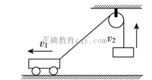
A．杆受到mg/2的拉力
B．杆受到3mg/2的压力
C．杆受到3mg/2的拉力
D．杆受到mg/2的压力
6.如图所示，在水平地面上做匀速直线运动的小车，通过定滑轮用绳子吊起一个物体，若小车和被吊的物体在同一时刻速度分别为v₁和v₂，绳子对物体的拉力为T，物体所受重力为G，则下面说法正确的是( )
A．物体做加速运动，且v₂>v₁
B．物体做匀速运动，且v₁＝v₂
C．物体做匀速运动，且T＝G
D．物体做加速运动，且T>G
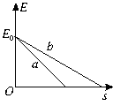
7．水平面上甲、乙两物体，在某时刻动能相同，它们仅在摩擦力作用下停下来，如图所示的a、b分别表示甲、乙两物体的动能E和位移s的图象，则（ ）
①若甲、乙两物体与水平面动摩擦因数相同，则乙的质量较大
②若甲、乙两物体与水平面动摩擦因数相同，则甲的质量较大
③若甲、乙质量相同，则甲与地面间的动摩擦因数较大
④若甲、乙质量相同，则乙与地面间的动摩擦因数较大
以上说法正确的是( )
A．①③ B．②③ C．①④ D．②④
8．两球A、B在光滑水平面上沿同一直线，同一方向运动，m_{A}=1 kg，
m_{B}=2 kg，v_{A}=6 m/s，v_{B}=2 m/s。当A追上B并发生碰撞后，两球A、
速度的可能值是（ ）
A．v_{A}′=5 m/s， v_{B}′=2.5 m/s
B．v_{A}′=7 m/s， v_{B}′=1.5 m/s
C．v_{A}′=－4 m/s，v_{B}′=7 m/s
D．v_{A}′=2 m/s， v_{B}′=4 m/s
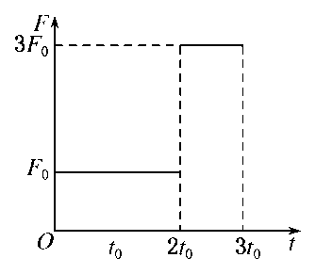
9. 质量为m的物体静止在光滑水平面上，从t＝0时刻开始受到水平力的作用．力的大小F与时间t的关系如图所示，力的方向保持不变，则( )
A．3t₀时刻的瞬时功率为
B．3t₀时刻的瞬时功率为
C．在t＝0到3t₀这段时间内，水平力的平均功率为
D．在t＝0到3t₀这段时间内，水平力的平均功率为
10. 发射地球同步卫星时，先将卫星发射至近地圆轨道1，然后经点火，使其沿椭圆轨道2运行，最后再次点火，将卫星送入同步圆轨道3，轨道1、2相切于Q点，轨道2、3相切于P点，如图所示．则卫星分别在1、2、3轨道上正常运行时，以下说法正确的是( )
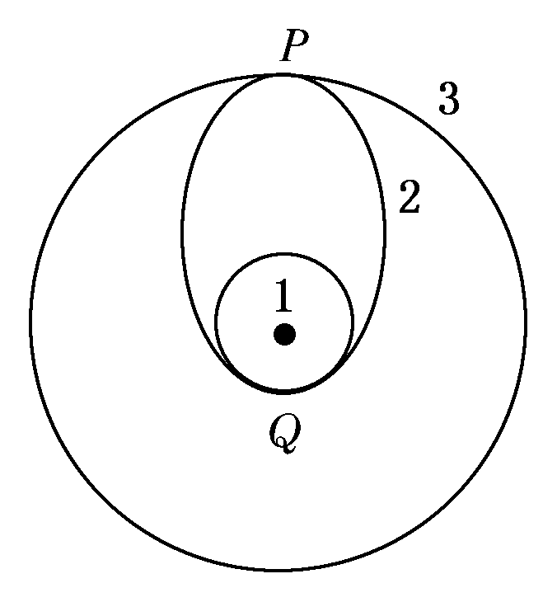
A．卫星在轨道3上的角速度小于在轨道1上的角速度
B．卫星在轨道3上的速率大于轨道1上的速率
C． 卫星在轨道2上经过P点时的加速度等于它在轨道3上经过P点时的加速度
D．卫星在轨道1上经过Q点时的加速度大于它在轨道2上经过Q点时的加速度
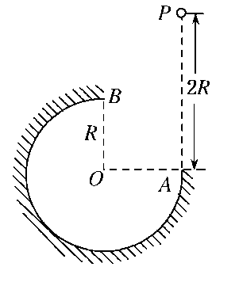
11.如图所示，在竖直平面内有一半径为R的圆弧轨道，半径OA水平、OB竖直，一个质量为m的小球自A的正上方P点由静止开始自由下落，小球沿轨道到达最高点B时恰好对轨道没有压力．已知AP＝2R，重力加速度为g，则小球从P到B的运动过程中( )
A．合外力做功mgR
B．机械能减少mgR
C．重力做功mgR
D．克服摩擦力做功mgR
12. 关于质点的运动情况，下列叙述正确的是( )
A．若质点做平抛运动，则每1 s内质点的动量增量都相同
B．若质点做匀加速直线运动，则每1 s内质点所受合外力做的功都相同
C．若质点做匀速圆周运动，则每1 s内质点所受合力的冲量大小相等，方向不同
D．若质点做自由落体运动，则每1 s内质点所受重力做的功都相同
二.实验题(共2小题，第13题7分，第14题9分.共16分)
13(1)(2分) 在做“研究平抛物体的运动”实验中，下列说法正确的是________．
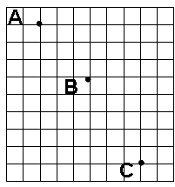
A．应使小球每次从斜槽上相同的位置自由滚下
B．斜槽轨道必须光滑
C．斜槽轨道末端可以不水平
D．为使描出的轨迹更好地反映真实运动，记录的点应适当多一些
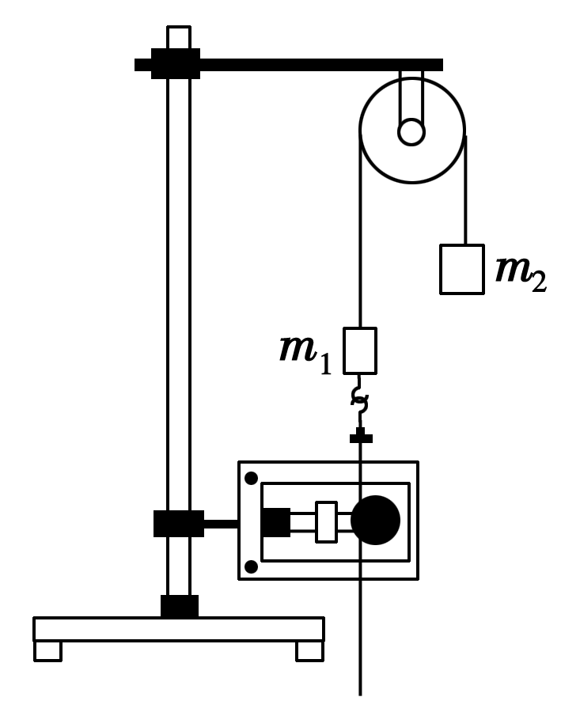
(2) (5分)如图为某小球做平抛运动时，用闪光照相的方法获得的相片的一部分，图中背景方格的边长为5cm，g=10m/s²，则
a.小球平抛的初速度v_{o}=_____ m/s
b.闪光频率f=_____Hz
c.小球过A点的速率v_{B}=_____ m/s
d.抛出点在A点左侧_____ cm，上侧_____cm
14.用如图实验装置(打点计时器所用电源的频率为50Hz)验证m₁、m₂组成的系统机械能守恒，m₂从高处由静止开始下落，m₁上拖着的纸带打出一系列的点，对纸带上的点迹进行测量，即可验证机械能守恒定律。下图给出的是实验中获取的一条纸带：0是打下的第一个点，每相邻两计数点间还有4个点(图中未标出)，计数点间的距离如图所示。已知m₁＝50g、m₂＝150g，则(g取9.8m/s²，所有结果均保留三位有效数字)。
(1) (2分)在纸带上打下计数点5时的速度v₅＝________m/s；
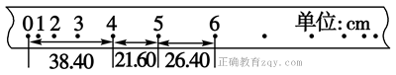
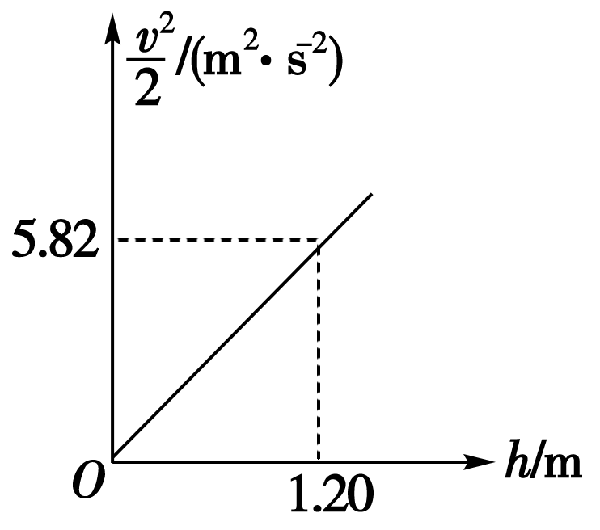
(2) (4分)在打点0～5过程中系统动能的增量ΔE_{k}＝________J，系统势能的减少量ΔE_{p}＝________J；
(3) (3分)若某同学作出v²/2－h图象如图，则当地的实际重力加速度g＝________m/s²。
三.计算题（共3小题，共36分）
15.（10分）如图所示，一光滑的半径为R的圆形轨道放在水平面上，一个质量为m的小球以某一速度冲上轨道，当小球将要从轨道口飞出时，小球对轨道的压力恰好为零，则小球落地点C距A处多远？落地时速度多大？

16.（12分）2005年10月12日，我国成功地发射了“神舟六号”载人飞船，飞船进入轨道运行若干圈后成功实施变轨进入圆轨道运行，经过了近5天的运行后，飞船的返回舱顺利降落在预定地点．设“神舟六号”载人飞船在圆轨道上绕地球运行n圈所用的时间为t，若地球表面重力加速度为g，地球半径为R，求：
(1)飞船的圆轨道离地面的高度；
(2)飞船在圆轨道上运行的速率．

17. （14分）如图所示，质量为2m，长为L的木块置于光滑水平台面上，质量为m的子弹以初速度v₀水平向右射向木块，穿过木块的过程中受到木块的恒定阻力为f=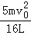的作用，试问子弹能否穿过木块？若能穿过求出子弹穿过木块后的速度；若不能穿过，求出子弹打入木块后的速度．

2016—2017学年度第二学期期末考试
高一级物理答案

一.选择题（本题共12小题，每小题4分，共48分，1-8题为单选题，9-12题为多选题，多选题漏选得2分，错选得0分）
1 | 2 | 3 | 4 | 5 | 6 | 7 | 8 | 9 | 10 | 11 | 12
D | A | A | D | D | D | B | D | AC | AC | BCD | AC
二.实验题(共2小题，第13题7分，第14题9分.共16分)
13. (7分)
(1) (2分)AD
(2) (5分)a.1.5m/s b.10Hz c.2.5m/s d.15cm 5cm
14. (9分)
(1) (2分)2.40
(2) (4分)0.576 0.588
(3) (3分)9.70
三.计算题（共3小题，共36分）
15.(10分)解：小球在B点时压力为零意味着重力等于向心力
①
离开B点后小球做平抛运动
竖直方向： ②
水平方向： ③
解得AC间距离为 s=2R
落地时竖直速度为
落地时合速度为
解得落地速度为
16．(12分) (1)－R (2)
解 (1)飞船在轨道上做圆周运动，运动的周期T＝，设飞船做圆周运动距地面的高度为h，飞船的质量为m，万有引力提供飞船做圆周运动的向心力，即＝m，而地球表面上质量为m′的物体受到的万有引力近似等于物体的重力，即＝m′g，联立解得h＝－R.
(2)飞船运行的速度v＝，所以v＝.
17(14分)
解：假设子弹不能穿过木块，子弹与木块组成的系统动量守恒，
以向右为正方向，由动量守恒定律得：mv₀=（2m+m）v，
由能量守恒定律得：mv₀²=（2m+m）v²+fs，
解得：s=L＞L，假设错误，子弹穿出木块，
以向右为正方向，由动量守恒定律得：mv₀=mv₁+2mv，
由能量守恒定律得：mv₀²=mv₁²+•2mv²+fL，
解得：v₁=v₀，v=v₀，（v₁=v₀，v=v₀，木块速度大于子弹速度，不符合实际情况，舍去）；
答：子弹能穿过木块，子弹穿过木块后的速度为v₀．

